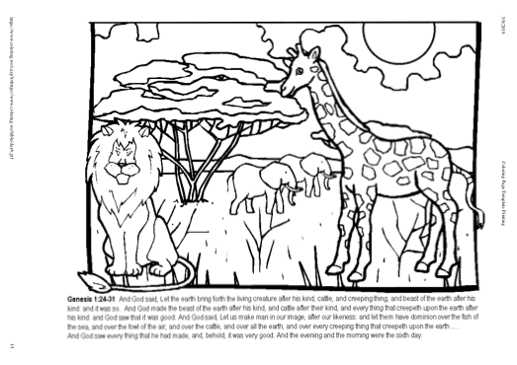
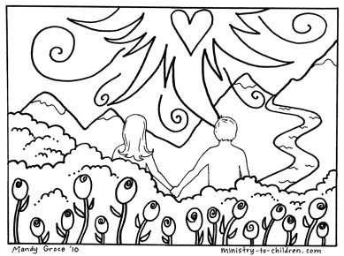
第６日目

「地は、その種類にしたがって、生き物、家畜や、はうもの、
その種類にしたがって野の獣を生ぜよう。」
「男と女にかれらをそうぞうされた。」

かみさまからの、アダムのはじめてのしごとは
どうぶつに名前をつけることでした。
どんなどうぶつに名前つけたのかをいくつか下に書きましょう！

